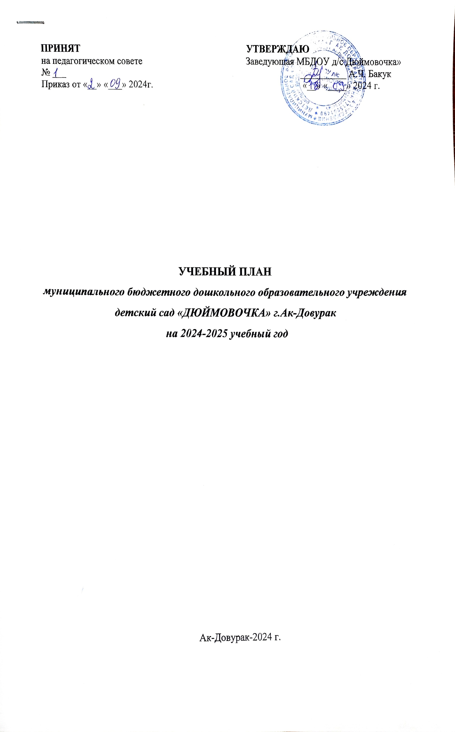
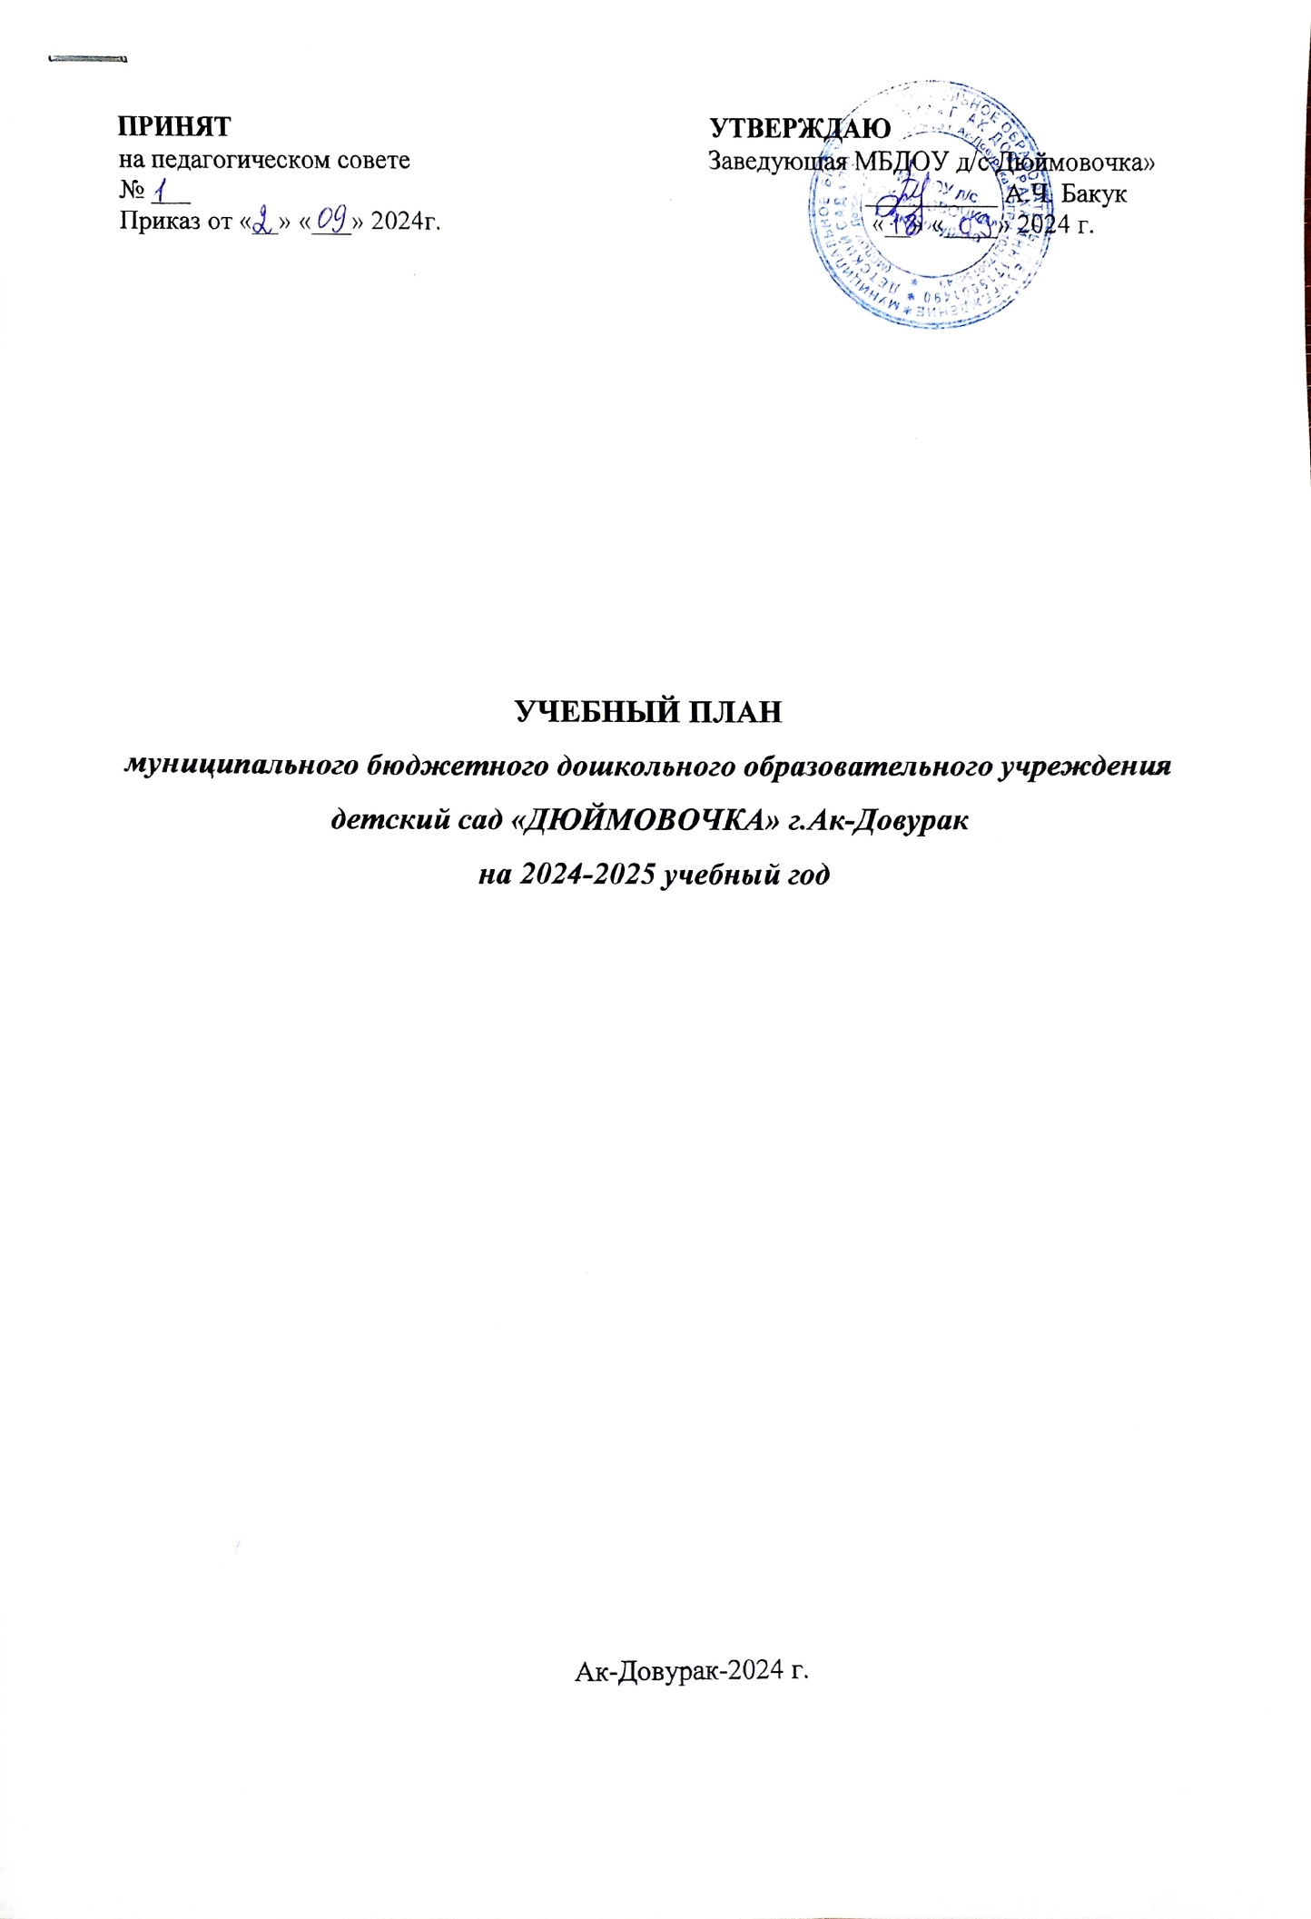

ПРИНЯТ УТВЕРЖДАЮ
на педагогическом совете И.о.заведующего МБДОУ д/с Дюймовочка»
№ _1_ __________ А.Ч. Бакук
Приказ от «_23_» августа № 6 2024г. «_02_» сентября 2024 г.

УЧЕБНЫЙ ПЛАН
муниципального бюджетного дошкольного образовательного учреждения
детский сад «ДЮЙМОВОЧКА» г.Ак-Довурак
на 2024-2025 учебный год

Ак-Довурак-2024 г.

Пояснительная записка

Учебный план МБДОУ д/с «Дюймовочка» на 2024-2025 учебный год является локальным нормативным документом, регламентирующим требования к организации непрерывной непосредственно образовательной деятельности в муниципальном бюджетном общеобразовательном учреждении детского сада «Дюймовочка» г.Ак-Довурак.
Учебный план разработан в соответствии с:
﹣ Законом Российской Федерации от 29.12.2012 г. № 273-ФЗ «Об образовании в Российской Федерации»;
﹣ Федеральным государственным образовательным стандартом дошкольного образования, утвержденным приказом Минобрнауки России от 17.10.2013 г. N 1155 (далее - ФГОС ДО);
﹣ Порядком организации и осуществления образовательной деятельности по основным общеобразовательным программам - образовательным программам дошкольного образования, утвержденным приказом
Министерства образования и науки РФ от 30.08.2013 г. N 1014;
- СП 2.4.3648-20 "Санитарно-эпидемиологические требования к организациям воспитания и обучения, отдыха и оздоровления детей и молодежи", утвержденные постановлением Главного государственного санитарного врача РФ от 28 сентября 2020 г. N 28;
- СП 3.1/2.4.3598-20 "Санитарно-эпидемиологические требования к устройству, содержанию и организации работы образовательных организаций и других объектов социальной инфраструктуры для детей и молодежи в условиях распространения новой коронавирусной инфекции (COVID-19)", утвержденные постановлением Главного государственного санитарного врача РФ от 30 июня 2020 г. N 16;
﹣ Уставом МБДОУ д/с «Дюймовочка» г.Ак-Довурак
﹣ Образовательной программой дошкольного образования.

Содержание учебного плана включает в себя следующие сведения:
﹣ длительность организованной образовательной деятельности;
﹣ максимально допустимый объем образовательной нагрузки в первой половине дня;
﹣ особенности организации организованной образовательной деятельности;
﹣ информацию о реализуемых примерных программах;
﹣ план организованной - образовательной деятельности в группах раннего возраста;
﹣ план организованной - образовательной деятельности в дошкольных группах.

Длительность непрерывной организованной образовательной деятельности не превышает:
Возраст детей | Длительность Организованной образовательной деятельности | Максимально допустимый объем образовательной  нагрузки в первой половине дня:
от 1 года до 3 лет | 8-10 минут | не превышает 10 минут
от 2 лет до 3 лет | 8-10 минут | не превышает 10 минут
от 3 лет до 4 лет | 15 минут | не превышает 30 минут

Перерывы между периодами непосредственно образовательной деятельности - не менее 10 минут. В середине непосредственно образовательной деятельности статического характера проводятся физкультурные минутки.
Максимально допустимый объем недельной образовательной нагрузки, включая реализацию дополнительных образовательных программ, для детей дошкольного возраста составляет:
- для детей раннего возраста от 1 до 3 лет - не более 1,5 часов;
- для детей раннего возраста от 2 до 3 лет - не более 1,5 часов;
Образовательная деятельность, требующая повышенной познавательной активности и умственного напряжения детей, организуется в первую половину дня. Для профилактики утомления детей проводятся физкультурные, музыкальные занятия, ритмику и т.п.
Организация образовательного процесса в МБДОУ д/с «Дюймовочка»осуществляется в соответствии с образовательной программой дошкольного образования, разработанной с учетом Федерального государственного образовательного стандарта дошкольного образования, утвержденным приказом Минобрнауки России от 17.10.2013 г. N 1155 (далее - ФГОС ДО) и Приказа Министерства просвещения Российской Федерации от 25.11.2022 № 1028 "Об утверждении федеральной образовательной программы дошкольного образования"(Зарегистрирован 28.12.2022 № 71847).
Программа направлена на создание условий развития ребенка, открывающих возможности для его позитивной социализации, его личностного развития, развития инициативы и творческих способностей на основе сотрудничества со взрослыми и сверстниками и соответствующим возрасту видам деятельности; на создание развивающей образовательной среды, которая представляет собой систему условий социализации и индивидуализации детей.

Содержание Программы обеспечивает развитие личности, мотивации и способностей детей в различных видах деятельности и охватывает следующие образовательные области, представляющие определенные направления развития и образования детей:
- социально-коммуникативное развитие;
-познавательное развитие;
-речевое развитие;
-художественно-эстетическое развитие;
-физическое развитие.
Конкретное содержание указанных во ФГОС ДО образовательных областей зависит от возрастных и индивидуальных особенностей детей, определяется целями и задачами Программы и реализуется в различных видах деятельности (общении, игре, познавательно-исследовательской деятельности - как сквозных механизмах развития ребенка):
в раннем возрасте: (ФГОС п. 2.7.)
. предметная деятельность и игры с составными и динамическими игрушками;
. экспериментирование с материалами и веществами (песок, вода, тесто и пр.);
. общение с взрослым и совместные игры со сверстниками под руководством взрослого;
. самообслуживание и действия с бытовыми предметами-орудиями
(ложка, совок, лопатка и пр.);
. восприятие смысла музыки, сказок, стихов;
. рассматривание картинок;
. двигательная активность;
для детей дошкольного возраста:
. игровая деятельность, включая сюжетно-ролевую игру, игру с правилами и другие виды игры;
. коммуникативная деятельность
(общение и взаимодействие со взрослыми и сверстниками);
. познавательно-исследовательская деятельность (исследования объектов окружающего мира и экспериментирования с ними);

. восприятие художественной литературы и фольклора;
. самообслуживание и элементарный бытовой труд (в помещении и на улице);
. конструирование из разного материала, включая конструкторы, модули, бумагу, природный и иной материал;
. изобразительная деятельность (рисование, лепка, аппликация);
. музыкальная деятельность (восприятие и понимание смысла музыкальных произведений, пение, музыкально-ритмические движения, игры на детских музыкальных инструментах)
. двигательная деятельность (овладение основными движениями).
Непосредственно образовательная деятельность организуется в каждой возрастной группе, в соответствии с вышеуказанными видами детской деятельности.
Основная форма организации образовательной деятельности – совместная деятельность, которая предполагает партнерское взаимодействие воспитателя с детьми в условиях организации различных видов детской деятельности.
План составлен с соблюдением минимального количества видов непосредственно образовательной деятельности. Количество видов ООД на освоение дополнительных общеразвивающих программ входит в объем максимально допустимой образовательной нагрузки.
План составлен на учебный год – со 01.09.2024г. по 31.05.2025г.
В группах раннего возраста в содержание непосредственно образовательной деятельности не включены такие виды деятельности как, самообслуживание и действия с бытовыми предметами-орудиями (ложка, совок, лопатка и пр.). Задачи Программы, направленные на освоение данных видов деятельности решаются в режимные моменты: подготовка к приему пищи, прогулке, ко сну, во время прогулки, во время выполнения гигиенических процедур, в общении, игре и др.
Для восприятия художественной литературы и фольклора, игровой деятельности в режиме дня ежедневно отведено время.
Содержание деятельности, направленное на решение задач Программы по формированию навыков самообслуживания и элементарного бытового труда (в помещении и на улице) планируется педагогами во все видах деятельности, при организации режимных моментов.
Часть, формируемая участниками образовательного процесса представлена временем, отведенным на отражение специфики национально-культурных, демографических, климатических условий в непосредственно образовательной деятельности.
В ФГОС ДО содержится указание на то, какие виды деятельности можно считать приемлемыми формами практики для ребенка дошкольного возраста: игровая, коммуникативная, трудовая, двигательная, познавательно-исследовательская, музыкально-художественная, восприятие художественной литературы, как особый вид детской деятельности, и продуктивная.
В обязательном порядке в план вошли:
- познавательная деятельность
- речевая деятельность
- изобразительная деятельность
- коммуникативная деятельность
- двигательная деятельность
- музыкальная деятельность
В соответствии с комментариями к ФГОС ДО (к разделу II п. 2.7): содержание образовательной программы ДО не должно быть заранее расписано по конкретным образовательным областям, поскольку оно определяется ситуацией в группе, а именно: индивидуальными склонностями детей, их интересами, особенностями развития. Педагоги, работающие по программам, ориентированным на ребенка, обычно формируют содержание по ходу образовательной деятельности, решая задачи развития детей в зависимости от сложившейся образовательной ситуации.

Непрерывная образовательная деятельность для детей раннего возраста основана на организации таких видов деятельности как:
-предметная деятельность и игры с составными и динамическими игрушками;
-экспериментирование с материалами и веществами (песок, вода, тесто и пр.), общение с взрослым и совместные игры со сверстниками под руководством взрослого,
- самообслуживание и действия с бытовыми предметами-орудиями (ложка, совок, лопатка и пр.),
-восприятие смысла музыки,
-восприятие смысла сказок, стихов, рассматривание картинок,
-двигательная активность.

Непрерывная образовательная деятельность для детей дошкольного возраста основана на организации таких видов деятельности как:
Игровая деятельность является ведущей деятельностью ребенка дошкольного возраста. В организованной образовательной деятельности она выступает в качестве основы для интеграции всех других видов деятельности ребенка дошкольного возраста. В младшей группе игровая деятельность является основой решения всех образовательных задач. Игровая деятельность представлена в образовательном процессе в разнообразных формах - это дидактические и сюжетно-дидактические, развивающие, подвижные игры, игры-путешествия, игровые проблемные ситуации, игры- инсценировки, игры-этюды и пр.
Коммуникативная деятельность направлена на решение задач, связанных с развитием свободного общения детей и освоением всех компонентов устной речи, освоение культуры общения и этикета, воспитание толерантности, подготовки к обучению грамоте (в старшем дошкольном возрасте).
Восприятие художественной литературы и фольклора организуется как процесс слушания детьми произведений художественной и познавательной литературы, направленный на развитие читательских интересов детей, способности восприятия литературного текста и общения по поводу прочитанного.
Музыкальная деятельность организуется в процессе музыкальных занятий, которые проводятся музыкальным руководителем в специально оборудованном помещении.
Двигательная деятельность организуется в процессе занятий физической активности.
Познавательно-исследовательская деятельность включает в себя широкое познание детьми объектов живой и неживой природы, предметного и социального мира (мира взрослых и детей, деятельности людей, знакомство с семьей и взаимоотношениями людей, городом), безопасного поведения, освоение средств и способов познания (моделирования, экспериментирования), сенсорное и математическое развитие детей.
Изобразительная деятельность детей представлена разными видами художественно-творческой (рисование, лепка, аппликация) деятельности и конструирования.

Деятельность в центрах активности
Воспитатель представляет центры активности, подготовленные и насыщенные материалами для организации совместно партнерской деятельности детей. Дети осуществляют выбор содержания, вид деятельности в центрах активности.
Система детской образовательной деятельности
Вид образовательной деятельности | Система работы:
Коммуникативная деятельность | - система работы по развитию игровой деятельности детей дошкольного возраста;  - патриотическое воспитание дошкольников;  - духовно-нравственное воспитание дошкольников;  - формирование основ безопасности жизнедеятельности;  - трудовое воспитание детей.
Познавательная деятельность | - опытно-экспериментальная деятельность детей;  - формирование элементарных математических представлений;  - ознакомление детей с миром природы;  - ознакомление детей с социальным миром.
Игровая /Деятельность в центрах активности | Игры:  - - ролевая  - -драматизация  - -имитационная  - -народная  - -режиссерская  - -хороводная  - -пальчиковая  - -логоритмическая  - -артикуляционная  - -игра-забава  - -музыкальная Игры с правилами:  - -игра-головоломка  - -сенсорная  - -на ориентировку в пространстве  - -релаксационная  - -словесная  - -речевая  - -игра-забава  - -игра с тенью  - -с водой
Изобразительная деятельность | - развитие предпосылок ценностно-смыслового восприятия и понимания произведений искусства и мира природы;  - развитие конструктивной деятельности;  - изобразительная деятельность детей.
Музыкальная деятельность | - музыкальное воспитание детей.
Двигательная деятельность | - общая система физкультурно-оздоровительной работы;  - применение здоровьесберегающих технологий;  - двигательный режим и условия для двигательной деятельности детей.
Речевая деятельность | - овладение речью как средством общения и культуры;  - обогащение активного словаря;  - развитие связной, грамматически правильной диалогической и монологической речи и речевого творчества;  - развитие звуковой и интонационной культуры речи, фонематического слуха;  - формирование звуковой аналитико-синтетической деятельности как предпосылки обучения грамоте;  - ознакомление детей с художественной литературой.

Учебный план МБДОУ д/с «Дюймовочка» г.Ак-Довурак

к основной образовательной программе на 2024-2025учебный год
Первая группа раннего возраста
Виды занятий | Количество занятий
Виды занятий | неделя | месяц | год
Расширение ориентировки в окружающем и развитие речи | 3 | 12 | 108
Развитие движений | 2 | 8 | 72
Со строительным материалом | 1 | 4 | 36
С дидактическим материалом | 2 | 8 | 72
Музыкальное | 2 | 8 | 72
Общее количество занятий | 10 | 40 | 360

Вторая группа раннего возраста
Виды занятий | Количество занятий
Виды занятий | неделя | месяц | год
Ребенок и окружающий мир | 1 | 4 | 36
Развитие речи. Художественная литература | 2 | 8 | 72
Рисование | 1 | 4 | 36
Лепка/Конструирование | 1 | 4 | 36
Физкультурное | 3 | 12 | 108
Музыкальное | 2 | 8 | 72
Общее количество занятий | 10 | 40 | 360
Младшая группа
Образовательная область | Базовый вид деятельности | Количество
Образовательная область | Базовый вид деятельности | неделя | месяц | год
Физическое развитие | Физкультура | 3 | 12 | 108
Художественно-эстетическое развитие | Музыка | 2 | 8 | 72
Художественно-эстетическое развитие | Рисование | 1 | 4 | 36
Художественно-эстетическое развитие | Лепка/Аппликация | 1 | 4 | 36
Художественно-эстетическое развитие | Конструирование | 1 | 4 | 36
Познавательное развитие | Математическое развитие | 1 | 4 | 36
Познавательное развитие | Ознакомление с окружающим | 1 | 4 | 36
Речевое развитие | Развитие речи. Основы грамотности | 1 | 4 | 36
 | Общее количество занятий | 11 | 44 | 396

Базовый вид деятельности | Первая группа раннего возраста | Вторая группа раннего возраста | Младшая группа
Утренняя гимнастика | Ежедневно | ежедневно | ежедневно
Комплексы закаливающих процедур | ежедневно | ежедневно | ежедневно
Гигиенические процедуры | ежедневно | ежедневно | ежедневно
Чтение художественной литературы | ежедневно | ежедневно | ежедневно
Дежурства | Ежедневно | ежедневно | ежедневно
Прогулки | Ежедневно | ежедневно | ежедневно
Игра | Ежедневно | ежедневно | ежедневно
Самостоятельная деятельность детей в центрах | ежедневно | ежедневно | ежедневно

Расписание дополнительного образования
(обучения тувинскому языку) на 2024-2025 учебный год

Младший возраст
неделя | месяц | год
2 | 8 | 72

